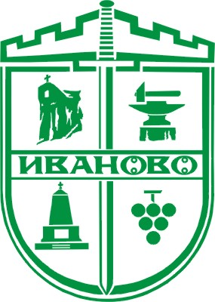 7088 с. Иваново , Област Русе , ул. “Олимпийска” 75
ОБЩИНА ИВАНОВО
www.ivanovo.bg
тел: 08116/22-53, факс: 08116/28-70, e-mail: obshtina@ivanovo.bg

С П И С Ъ К

на допуснатите и недопуснатите кандидати за провеждане на конкурс за длъжността Главен юрисконсулт в дирекция „Административно правно обслужване, финанси и управление на собствеността” – 1 /една/ щатна бройка в Община Иваново, област Русе
- Допуснати кандидати:
№ по ред | Име, презиме и фамилия на кандидата
1. | Цветелина Николова Тодорова

- Недопуснати кандидати: няма

Председател на конкурсната комисия: /п/
Галина Иларионова
Секретар на Община Иваново

Дата: 04.05.2023 г.

